Procedimientos operativos regionales para infraestructuras hídricas resistentes al clima

Formación de nivel 2 - Módulo 4: Infraestructura y soluciones basadas en la naturaleza
Las soluciones basadas en la naturaleza (NbS) son "acciones para proteger, gestionar de forma sostenible y restaurar ecosistemas naturales o modificados, que abordan los retos de la sociedad de forma eficaz y adaptativa, proporcionando simultáneamente bienestar humano y beneficios para la biodiversidad" (UICN).
En resumen, abarca enfoques alternativos y no tradicionales de los problemas medioambientales, como las inundaciones, la escasez de agua o la erosión del suelo, aprovechando el capital natural. Esto contrasta con la ingeniería "gris" convencional hecha por el hombre, como tuberías, presas y diques. En cambio, las soluciones basadas en la naturaleza incluyen cosas como la restauración y conservación de los arrecifes de coral y los cinturones de manglares para mejorar la resistencia a las inundaciones costeras y a la subida del nivel del mar; la restauración de la vegetación en las colinas y laderas para reducir los riesgos de desprendimientos de tierra; y la creación de zonas verdes permeables para ayudar a reponer las aguas subterráneas en las regiones que sufren escasez de agua.
El atractivo de las soluciones basadas en la naturaleza sobre las infraestructuras grises es que tienen múltiples beneficios, como la regulación del clima, la conservación de la biodiversidad, la mejora de la seguridad alimentaria y la mejora de las oportunidades de ingresos y medios de vida. Incluso pueden reforzar las soluciones grises existentes, como los sistemas de drenaje o los diques.
Un aspecto clave de las soluciones basadas en la naturaleza es que pueden y deben aplicarse junto con la comunidad local. Por ejemplo, la comunidad debe participar en la plantación de nuevos árboles o manglares y desempeñar un papel en su mantenimiento y cuidado.

Erosión del suelo
La deforestación, especialmente en las colinas y montañas, provoca la degradación de la tierra. Esto significa que las lluvias arrastran el suelo hacia los ríos y océanos (erosión del suelo), lo que supone la pérdida de suelo fértil para los agricultores. También hay más posibilidades de que se produzcan corrimientos de tierra cuando se talan los árboles que crecen en las laderas. Los sedimentos contaminan los ríos y el océano. Hace más difícil y costosa la filtración del agua para el suministro de agua potable y afecta a la vida submarina, como los arrecifes de coral.
El ganado que entra en los cursos de agua pisotea la ribera, lo que contribuye a la erosión del suelo. Los suelos agrícolas y las superficies industriales tienen menos capacidad para absorber y liberar lentamente la lluvia que los suelos con vegetación natural. Esto hace que haya menos agua en tiempos de sequía y más inundaciones cuando llueve.
Algunas soluciones incluyen prácticas agrícolas sostenibles como la agrosilvicultura y los cultivos de cobertura, que pueden reducir la contaminación y la erosión al tiempo que mantienen la productividad del suelo y generan ingresos. La reforestación y la revegetación pueden reducir el riesgo de inundaciones y corrimientos de tierra, así como regular el suministro de agua, ya que se reducen las inundaciones provocadas por la lluvia y se retiene el agua durante más tiempo en la estación seca. La reducción de la erosión del suelo restaura la capa superior fértil y mejora la calidad del agua en los ríos.

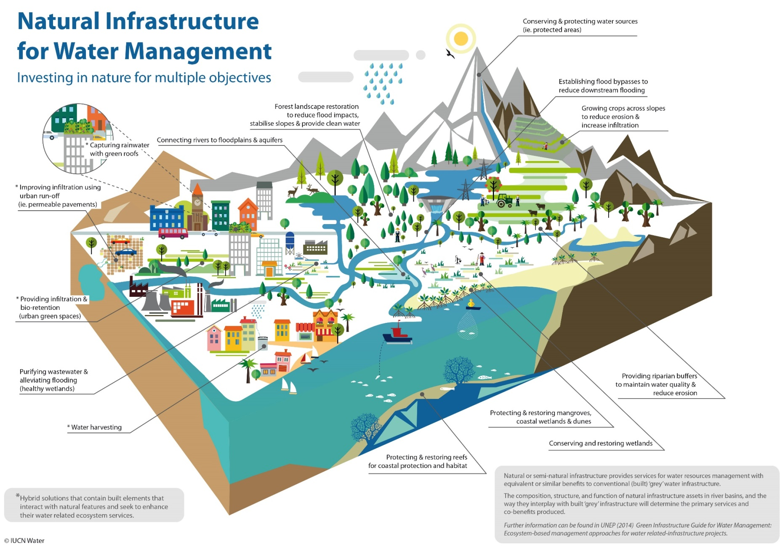
A continuación se muestran imágenes de un proyecto de reforestación en Haití ejecutado por GWP-C. Haití es uno de los países más deforestados del mundo. En 1920, el 60% del territorio haitiano estaba cubierto de bosques, frente a sólo el 2% actual. Las colinas desnudas fueron reforestadas por la comunidad con árboles de cacao y anacardo, invirtiendo la degradación del suelo y proporcionando ingresos a la comunidad. GWP-C, en colaboración con la ONG asociada Haiti Survie, organizó dos talleres en Jean Rabel, Haití, entre 2007 y 2008, con el objetivo de introducir la GIRH e iniciar actividades de reforestación y gestión de cuencas. Los talleres incluyeron el trabajo con la comunidad para mejorar los conocimientos, debatir los valores, las actitudes, el compromiso y las habilidades necesarias para proteger y mejorar su entorno frente al cambio climático.
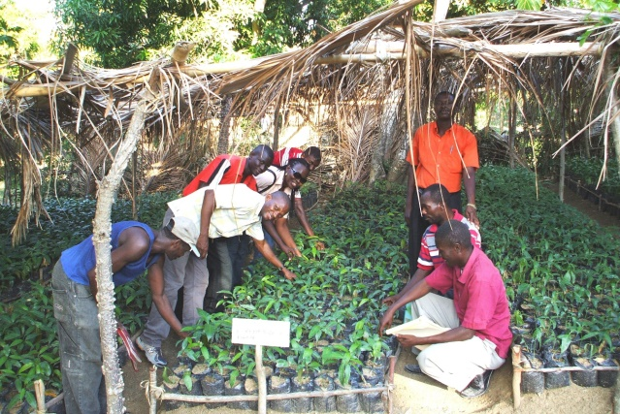 | 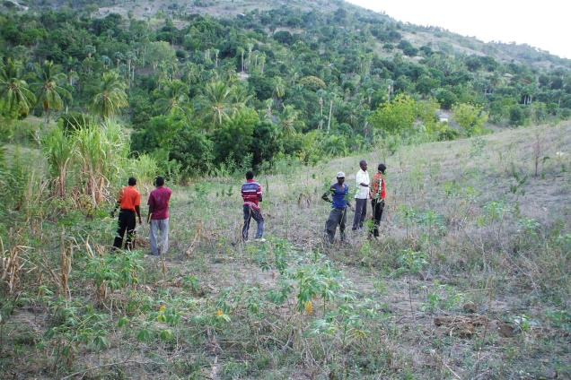
Reforestación en Haití por GWP-C

Erosión costera
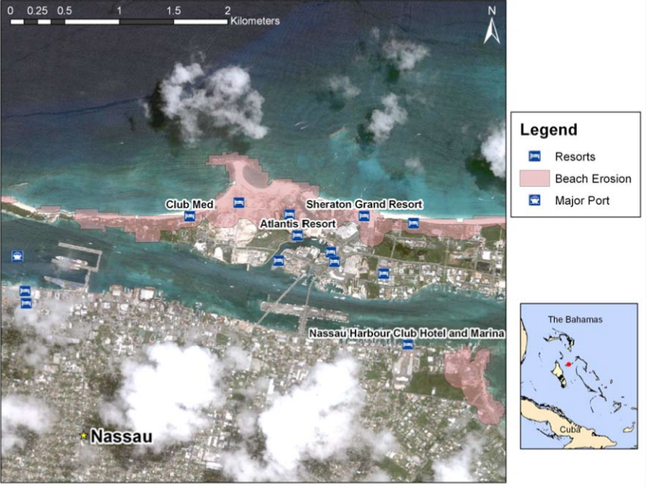
Una costa desprotegida es vulnerable a las mareas de tempestad, a la subida del nivel del mar y a la erosión, lo que afecta a la pesca y a las personas que viven cerca de la costa. Por ejemplo, la siguiente imagen muestra la vulnerabilidad de los centros turísticos de Nassau y Paradise Island, en las Bahamas, a la erosión costera provocada por la subida del nivel del mar (PNUD, 2010). Estos problemas empeorarán debido al cambio climático.

Algunas soluciones basadas en la naturaleza pueden hacer frente a estas amenazas climáticas. Los manglares ayudan a proteger los ecosistemas costeros y de arrecifes de coral de las tormentas (especialmente durante los huracanes), las olas y los tsunamis. También tratan las aguas contaminadas y proporcionan medios de vida a muchas personas. Los arrecifes de coral proporcionan alimentos, puestos de trabajo en el turismo y protegen de la erosión y las mareas de tempestad. Las hierbas marinas también proporcionan protección costera, filtración de agua, apoyo a la pesca y a la biodiversidad, a la vez que son una de las soluciones más eficaces para el almacenamiento de carbono.
Un proyecto exitoso en el que se utilizaron soluciones basadas en la naturaleza para combatir la erosión costera es el Proyecto de Restauración de Manglares de Guyana (GMRP), ejecutado entre 2010 y 2013 con financiación de la UE y el Gobierno de Guyana. En el siglo XIX se construyó un malecón, pero las inundaciones siguen siendo un problema y se prevé que empeoren con la subida del nivel del mar. Aunque el dique se ha reforzado, la importancia de los manglares costeros es cada vez más evidente. Se calcula que se han restaurado 142 hectáreas de manglares a lo largo de la costa de Guyana como parte del proyecto.
El trabajo involucró a la comunidad en todos los aspectos. Durante la fase de plantación, se pagó a las mujeres locales 50 céntimos por cada plántula de mangle de 14 pulgadas que cultivaran. También hubo oportunidades de empleo temporal para los plantadores de plántulas y los monitores del lugar, y se contrató y formó a un guardabosques permanente de los alrededores para que gestionara el lugar. Una vez terminadas las obras, el proyecto de restauración siguió beneficiando a la comunidad. Se han puesto en marcha diferentes empresas, como la venta de miel de manglar, velas perfumadas de cera de abeja y condimentos, así como empresas turísticas, como una atracción para la observación de aves y el Tour del Sendero del Patrimonio de los Manglares.
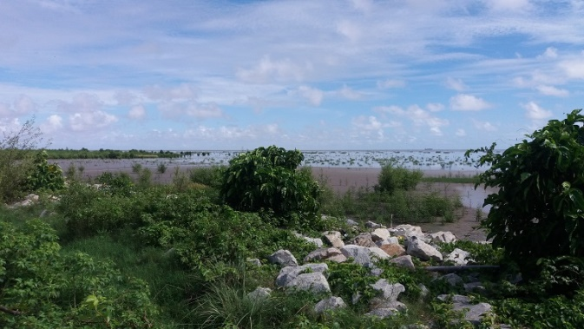  Sitio de restauración de manglares en Better Hope, Guyana Foto de Carinya Sharples para Mongabay | 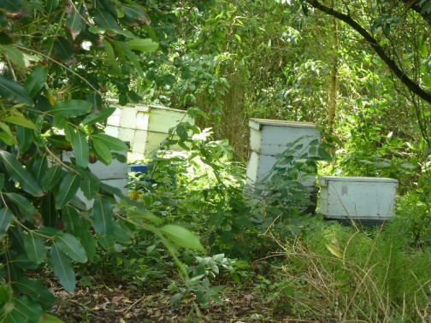  Colmenar de manglares cerca del malecón  Foto de Carinya Sharples para Mongabay

Vídeo
Este vídeo del Centro de Cambio Climático de la Comunidad del Caribe para estudiantes muestra algunos impactos del cambio climático, así como diferentes medidas de adaptación, incluyendo soluciones basadas en la naturaleza como la protección de manglares y arrecifes de coral. (Duración 1:54)
https://www.youtube.com/watch?v=EEYaRoBE-wI

